Министерство образования Республики Беларусь
Учреждение образования
«Брестский государственный технический университет»
Кафедра ИИТ

Лабораторная работа №2
По дисциплине: «Модели решения задач в интеллектуальных системах»
Тема: «Многослойный персептрон для задачи «исключающее ИЛИ» с числовыми классами: сравнение функций потерь MSE и Binary Cross-Entropy»

Выполнил:
Студент 4 курса
Группы ИИ-25
Ящук М.Ю.
Проверила:
Андренко К.В.

Брест 2026
Цель работы: на основе многослойного персептрона архитектуры 2-2-1, реализованного в Лабораторной работе №1 для задачи XOR с числовыми классами c0 и c1 из диапазона [−10; 10], реализовать альтернативную функцию потерь – бинарную кросс-энтропию (Binary Cross-Entropy, BCE) – и провести сравнительный анализ обучения сети с MSE (Лабораторная работа №1) и с BCE по скорости сходимости, качеству обучения и устойчивости к выбору начальных весов.
Задание:
- взять за основу код многослойного персептрона 2-2-1 из Лабораторной работы №1;
- поскольку BCE определена для выходов в диапазоне (0; 1), а целевые значения в вашем варианте – произвольные числа c0 и c1 из диапазона [−10; 10], реализовать нормализацию (масштабирование) целевых значений перед обучением и обратное преобразование выхода сети после обучения:
- привести c0 и c1 к бинарным меткам 0 и 1;
- обучать сеть на нормализованных целевых значениях с функцией потерь BCE;
- при выводе результата преобразовывать выход сети ŷ ∈(0; 1) обратно в шкалу [c0; c1].
- реализовать корректный градиент для связки BCE + сигмоида на выходном слое; для скрытого слоя градиент передаётся по стандартному правилу цепочки.
- обучить сеть на полной таблице истинности своего варианта (4 примера) в двух конфигурациях:
- конфигурация А (базовая, из ЛР №1):MLP 2-2-1, функция потерь MSE, целевые значения – исходные c0/c1, выходной слой – сигмоида. Результаты можно взять из отчёта по ЛР №1 или, при необходимости, повторить обучение с фиксацией всех метрик.
- конфигурация Б (новая):MLP 2-2-1, функция потерь BCE, целевые значения – нормализованные (0/1), с последующим пересчётом выхода в шкалу [c0; c1].
Критерий остановки для обеих конфигураций одинаков – суммарная ошибка Es ≤ Ee (используйте то же значение Ee, что и в ЛР №1, либо согласуйте новое значение отдельно для MSE и для BCE, поскольку это разные по своей природе величины – обоснуйте выбор в отчёте);
- для каждой конфигурации зафиксировать:
- количество эпох до достижения критерия остановки (либо факт недостижения за максимально допустимое число эпох);
- итоговую суммарную ошибку;
- accuracy на всех 4 примерах таблицы истинности;
- среднюю абсолютную ошибку в исходной шкале [c0; c1].
- провести не менее 5 запусков обучения для каждой конфигурации с разной случайной инициализацией весов (менять seed) и сравнить устойчивость сходимости: в скольких из 5 запусков сеть достигла критерия остановки, и какой разброс по числу эпох наблюдается;
- построить общий график зависимости суммарной ошибки от номера эпохи для конфигурации А (MSE) и конфигурации Б (BCE) на одних осях (для представительного запуска каждой конфигурации);
- реализовать блок визуализации результатов, включающий:
- график сходимости– суммарная ошибка Es от номера эпохи, конфигурации А и Б на одних осях, разными цветами/стилями линий, с обозначением порога Ee;
- диаграмму разброса числа эпох по 5 запускам(bar chart или scatter) для конфигурации А и конфигурации Б – наглядно показывающую устойчивость сходимости из п. 6 (например, столбики числа эпох для каждого из 5 seed, сгруппированные по конфигурации; запуски, не достигшие критерия остановки, отметить отдельно, например штриховкой или отдельным цветом);
- визуализацию разделяющей поверхности скрытого слоя – для представительного обученного экземпляра каждой конфигурации построить на плоскости (A, B) карту выходного значения сети (heatmap или contour plot) с наложенными точками обучающей выборки (4 примера таблицы истинности), закрашенными по истинному классу. Диапазон осей A и B – [−10; 10] (весь допустимый диапазон входных значений). Для конфигурации Б цветовую шкалу можно строить как по нормализованному ŷ ∈(0; 1), так и по пересчитанному значению в шкале [c0; c1] – выбрать более наглядный вариант и обосновать выбор;
- диаграмму сравнения точности восстановления шкалы– столбчатую диаграмму средней абсолютной ошибки для конфигурации А и конфигурации Б, чтобы наглядно сопоставить точность регрессии к исходной шкале [c0; c1].
Каждый график должен иметь подписанные оси, заголовок и легенду (где применимо). Разделяющую поверхность и графики точности рекомендуется разместить рядом (например, subplot 2×2 или отдельными рисунками) для удобства сравнения в отчёте;
- реализовать режим функционирования сети: пользователь вводит пару чисел (A, B) из диапазона [−10; 10] (не обязательно совпадающих с c0 и c1). Сеть должна выводить:
- выход в нормализованной шкале ŷ ∈(0; 1) (с точностью до 4 знаков);
- выход, пересчитанный в исходную шкалу [c0; c1] по формуле из п. 2;
- к какому классу (c0 или c1) ближе полученное значение.
Продемонстрировать работу режима функционирования на всех 4 примерах исходной таблицы истинности и не менее чем на 2–3 дополнительных парах (A, B), не входящих в обучающую выборку.
Вариант 14 (c0 = −5, c1 = 10)
A | B | A ⊕ B
−5 | −5 | −5
−5 | 10 | 10
10 | −5 | 10
10 | 10 | −5

Изменения в архитектуре и алгоритме относительно ЛР1:
Архитектура сети (2-2-1, сигмоида на всех слоях) не менялась. Изменения – только в целевой функции и, дополнительно, во входной нормализации:
Нормализация целей (как и в ЛР1, поскольку сигмоида на выходе ограничена (0;1) и не может выдать −9 или 6):

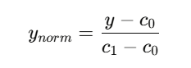

Обратный пересчёт после обучения:

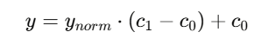

Вывод градиента для связки BCE + сигмоида (выходной слой):
Потери для одного примера:
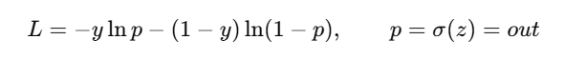
Цепное правило:
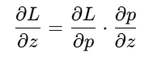
где
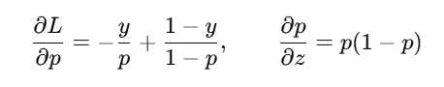
Подставляем и сокращаем:
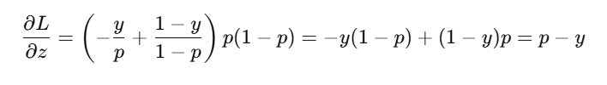
Итог:
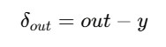
Градиент для скрытого слоя:
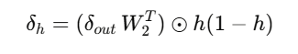

Блок визуализации:
График сходимости:
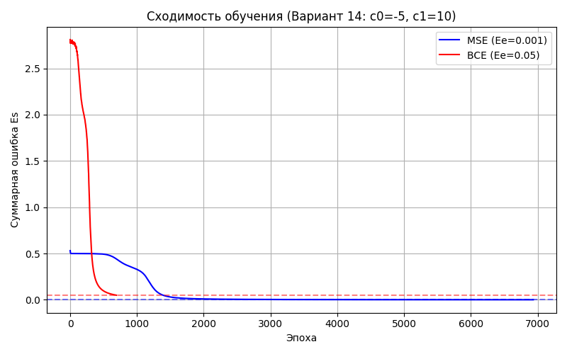

Диаграмма числа эпох по 5 запускам:
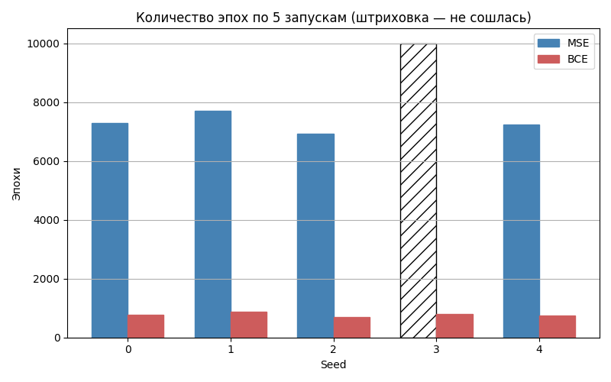

Разделяющая поверхность:
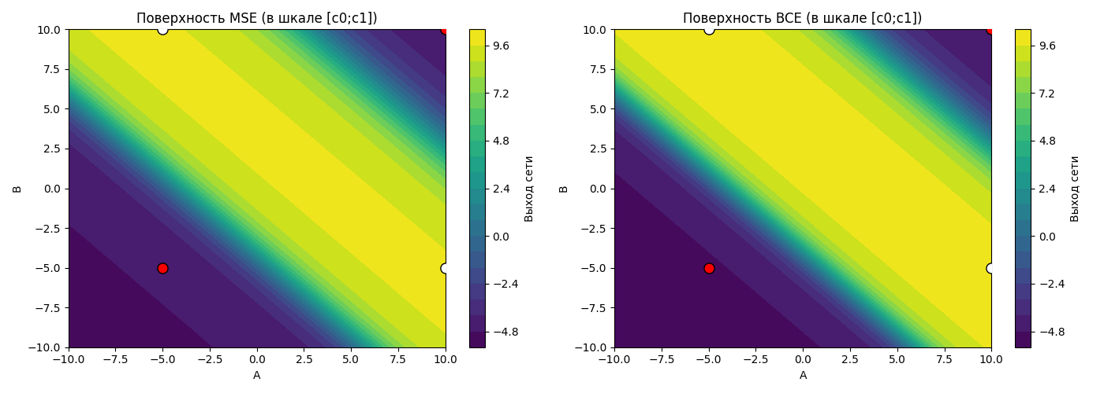

Диаграмма MAE:
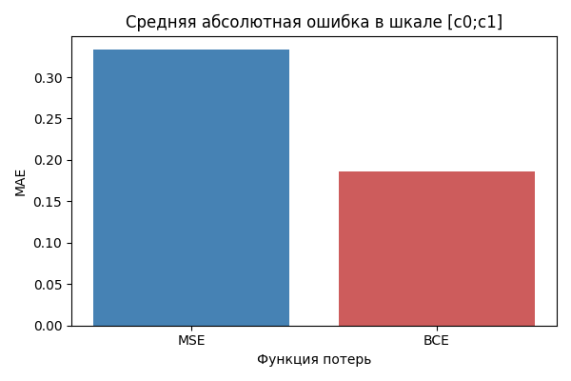

Вывод :
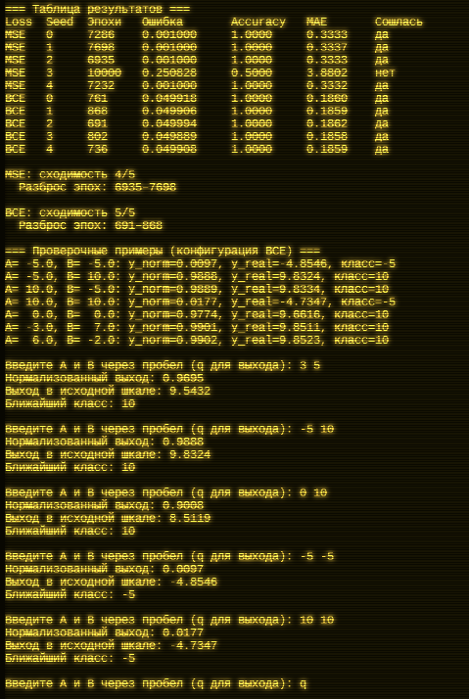

Вопросы:
- Какая функция потерь дала более быструю/устойчивую сходимость? BCE – кардинально быстрее (691–868 эпох против 6935–7698 у MSE, т.е. примерно в 10 раз) и заметно устойчивее: сошлись все 5 запусков, тогда как у MSE один из пяти (seed=3) застрял в локальном минимуме (Es≈0.25, accuracy 0.50, MAE 3.88) и не достиг порога за 10000 эпох. Это согласуется с теоретическим преимуществом BCE: градиент связки BCE+сигмоида равен просто (out−y) и не гаснет при насыщении выхода, тогда как у MSE градиент содержит множитель out(1−out), стремящийся к нулю при насыщении сигмоиды, – отсюда более медленное и менее надёжное обучение (эффект «исчезающего градиента»). Дополнительный фактор – разница порогов: Ee_MSE=0.001 для MSE и Ee_BCE=0.05 для BCE, поскольку это разные по природе величины.
- Как нормализация целей повлияла на обучение по сравнению с обучением на «сырых» числах [−10;10]? Обучение напрямую на c0/c1 без нормализации с сигмоидой на выходе невозможно в принципе: сигмоида ограничена интервалом (0;1) и никогда не выдаст −5 или 10, поэтому суммарная ошибка застревает на уровне сотен и критерий Ee недостижим. Нормализация целей (приведение c0/c1 к 0/1 по формуле t=(y_real−c0)/(c1−c0)) – не опция, а обязательное условие корректной работы сигмоидного выхода. Дополнительно нормализация приводит входные и целевые значения к одному масштабу, что делает градиенты сопоставимыми по величине и ускоряет сходимость по сравнению с обучением на числах порядка десятков.
- Точность восстановления шкалы [c0;c1]: MSE vs BCE, есть ли компромисс? MAE у BCE (0.186) меньше, чем у MSE (0.333), т.е. BCE выигрывает и по устойчивости классификации, и по точности регрессии к исходной шкале [−5;10]. Это объясняется тем, что BCE логарифмически штрафует «неуверенные» выходы и вынуждает сеть выдавать ŷ очень близко к 0 или 1, тогда как MSE с порогом Ee=0.001 останавливается при |t−y| порядка 0.02–0.03, и остаточная MAE в исходной шкале составляет ~0.33 (сигмоида асимптотически не достигает 0/1). Однако разрыв невелик (≈1.8×), поэтому в общем случае компромисс между удобством классификации (BCE) и прямым обучением на числах (MSE) сохраняется – он просто слабо проявляется на данной задаче с 4 точками.
- Устойчивость к случайной инициализации весов? MSE – неустойчива: 1 из 5 запусков (seed=3) попал в локальный минимум с Es≈0.25, accuracy 0.50 и MAE 3.88, порог не был достигнут за 10000 эпох. BCE – устойчива: все 5 запусков сошлись к Ee=0.05 с близким числом эпох (разброс всего 691–868). Это подтверждает теоретическое преимущество BCE: его градиент не гаснет при насыщении выхода, поэтому траектория обучения меньше зависит от начальной инициализации и реже застревает в локальных минимумах.
- Подтвердилось ли наблюдение о линейной неразделимости XOR независимо от числовых меток? Да, полностью: та же архитектура 2-2-1 со скрытым слоем успешно решает задачу для c0=−5/c1=10 (Вариант 14), как и для классического 0/1 в ЛР №1. Линейная неразделимость определяется структурой данных XOR (пары (c0,c0) и (c1,c1) против (c0,c1) и (c1,c0)), а не конкретными значениями меток классов. Замена числовых меток не меняет топологию задачи, поэтому однослойный персептрон по-прежнему не справится, а скрытый слой из 2 нейронов – справляется.
- Как выбор функции потерь соотносится с необходимостью скрытого слоя? Никак не влияет на этот вывод – он определяется исключительно архитектурой. И MSE, и BCE обучались на одной и той же сети 2-2-1 со скрытым слоем; функция потерь меняет лишь скорость и устойчивость сходимости, но не принципиальную возможность разделить линейно неразделимые данные – это обеспечивает только наличие скрытого слоя. Иными словами, выбор MSE vs BCE – это вопрос «как быстро и надёжно», а выбор «один слой vs два слоя» – вопрос «возможно ли вообще». Первый не подменяет второй.
- Что показывает визуализация разделяющей поверхности? Граница между классами имеет форму, характерную для XOR: две диагональные полосы класса c0=−5 (области, где A и B одновременно ≤ границы или одновременно ≥ границы) отделены от двух полос класса c1=10 (области, где A и B лежат по разные стороны от границы). Это соответствует ожидаемой для XOR форме – пересечению двух полуплоскостей, формируемых скрытым слоем из 2 нейронов. По расположению границы MSE и BCE визуально почти совпадают (решается одна и та же задача одной архитектурой); различие – в «резкости» карты значений: у BCE переходы цвета контрастнее из-за более сильного насыщения выхода (логарифмический штраф выталкивает ŷ к 0/1), у MSE – более плавный, размытый градиент.

Вывод: реализовал альтернативную функцию потерь – бинарную кросс-энтропию (Binary Cross-Entropy, BCE) – и провёл сравнительный анализ обучения сети с MSE и с BCE по скорости сходимости, качеству обучения и устойчивости к выбору начальных весов.

